**ХИМИЧЕСКИЙ И ЭЛЕКТРОХИМИЧЕСКИЙ СИНТЕЗ, СТРОЕНИЕ И СВОЙСТВА МЕТАЛЛОКОМЛЕКСОВ АЗОМЕТИНОВЫХ СОЕДИНЕНИЙ, СОДЕРЖАЩИХ АЗОБЕНЗОЛЬНЫЙ ФРАГМЕНТ**

С. А. Мащенко1, А. С. Бурлов1, С. А. Николаевкий2,

М. А. Кискин2, Е. Д. Гарновская1, С.И. Левченков3

*1НИИ физической и органической химии Южного федерального университета, г. Ростов-на-Дону*

*2Институт общей и неорганической химии*

*им. Н.С. Курнакова РАН, г. Москва*

*3Южный научный центр РАН, г. Ростов-на-Дону*

*E-mail:* [*anatoly.burlov@yandex.ru*](mailto:anatoly.burlov@yandex.ru)

Известно, что наличие в молекуле азометинов азогруппы позволяет использовать ее способность к индуцируемой светом E/Z-изомеризации для создания координационных соединений со свойствами молекулярных переключателей и фотоактивных материалов [1, 2].

С целью изучения возможности получения таких соединений нами получены азометины **I** и методами химического и электрохимического синтезов хелаты **II** на их основе.



В ПМР спектре **I** регистрируются дублетные сигналы =СН-NH= протонов при 7.61 м.д. (J = 7.8 Гц) и дублетные сигналы NH протонов при 11.77 м.д. (J = 12.6 Гц). В ИК спектре данного соединения фиксируются полосы валентных колебаний С=О группы (1662 см–1), а также NH группы (3061 см–1).

Такие спектральные характеристики указывают на реализацию в **I** амино-метиленовой таутомерной формы, что подтверждается данными РСА, выполненного для данного соединения (см. рисунок).

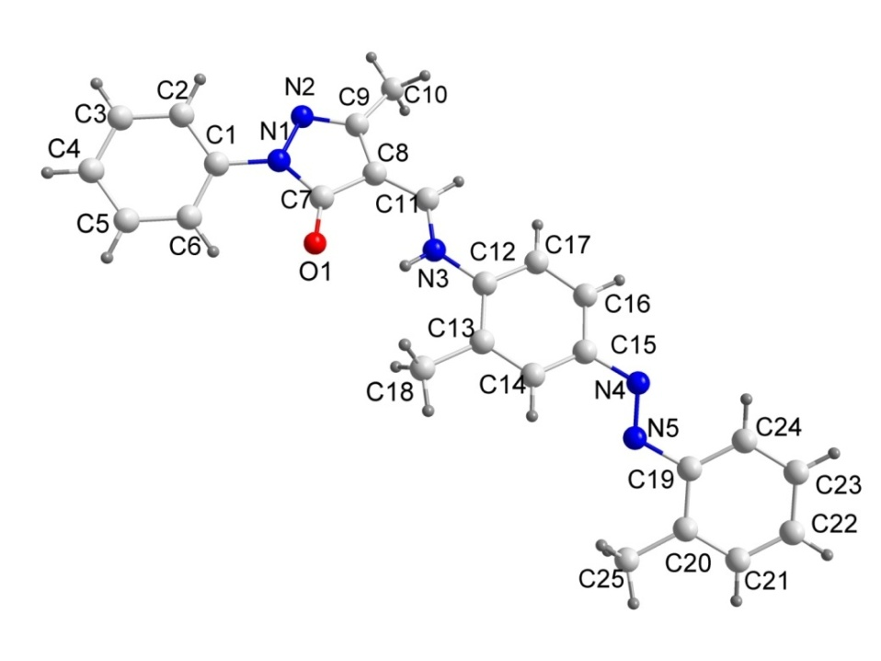

Молекулярная структура **I**.

Согласно данным элементного анализа, металлокомплексы **II** имеют состав МL2 не зависимо от способа получения. При переходе от лигандной системы **I** к комплексам **II** в ИК спектрах происходят характерные для хелатных структур изменения: исчезают частоты полос поглощения ν NH лиганда (3061 см-1) и проявляются полосы поглощения ν С=N при 1608-1612 см-1. Полученные комплексы параматнитны. Значения магнитных моментов при 294 К µэфф. = 2.09 М.Б. (M = Cu), 4.01 М.Б. (M = Co), 3.09 М.Б. (M = Ni).

Работа выполнена при финансовой поддержке РФФИ (грант 14-03-31419 мол_а). ИК спектры и спектры ЯМР получены с использованием оборудования Центра коллективного пользования Южного федерального университета «Молекулярная спектроскопия».

1.Gütlich P., Garcia Y., Wolke T.Photoswitchable coordination compounds// Coord. Chem. Rev. 2001. Vol. 219–221. P. 839.

2.Wang P., Ming H., Zhang J.Y., Liang Z.C., Lu Y.H., Zhang Q.J., Xie J.P., Tian Y.P.Nonlinear optical and optical-limiting properties of Azobenzene liquid crystal polymer // Opt. Commun. 2002. Vol. 203. P. 159.